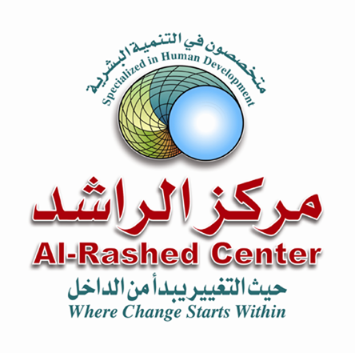
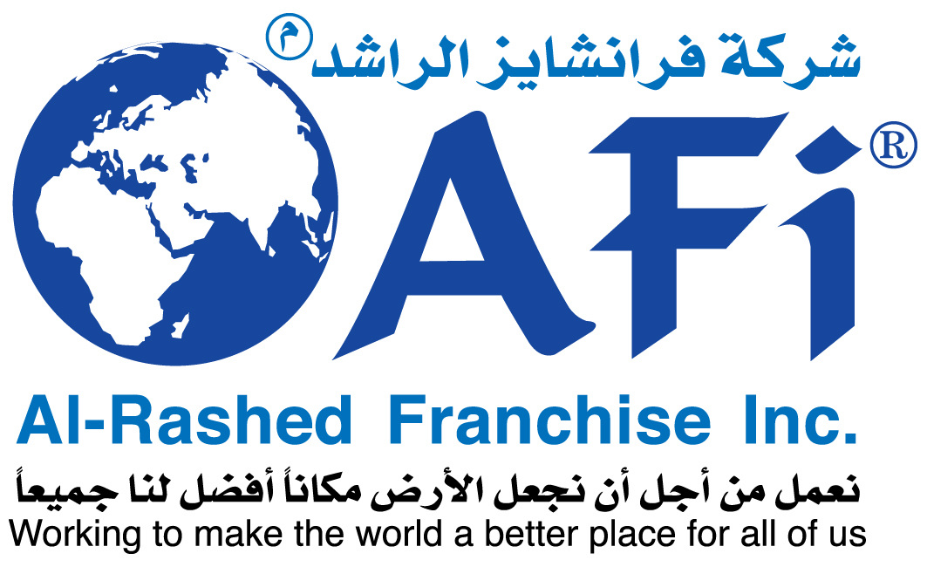
نموذج تسجيل
قمة الشرق الأوسط للتنمية الذاتية (3)
الكويت نوفمبر 2014

(إملأ البيانات أدناه مشكوراً)
1
المعلومات الشخصية:

⬄الإسم: ........................................................................................................................................
⬄ الجنس: ذكر أنثى ⬄ الجنسية: .........................................................
⬄ العنوان: .......................................................................................................................................
⬄ المدينة: ........................................................................... ⬄ الدولة: ........ .............................
⬄ هاتف المنزل: ................................................................. ⬄النقال: .......................................
⬄ البريد الإلكتروني: ............................................................................................................................
2
البــرامــج التدريبية

البرنامج / الدورة | العدد | الرسوم | الإجمالي
برنامج "حقل الطاقة البشري" البروفيسور قسطنطين كورتكوف |  | 125 د.ك
دورة "تسامي الطاقة - توافق مع قدرك الجديد" د. جو ديسبينزا |  | 299 د.ك
دورة "احترف النية" – لين ماكتاغريت |  | 245 د.ك
أمسية "مستقبل العلاج بالترددات" د. جيمي هولمان |  | 40 د.ك

المجموع:
3
طريقـة الـدفــع:

الأسم : ...........................................................
التوقيع: .........................................................
نقداً أو شيك
حوالة بنكية (أرفق صورة من التحويلة)
شركة فرانشايز الراشد Al-Rashed Franchise Inc.
account number:101010068597
Bank: kuwait finance house
Branch: hawalli branch
swift: KFHOKWKW
IBAN: KW07KFHO0000000000101010068597
للأستفسار
عبد الظاهر الخولي +965 99 244 067
زيد الباجي +965 940 618 22
Email: info@alrashed.net

إرسالك لاستمارة التسجيل هو بمثابة تسجيل مبدئي، تأكيد الحجز يتم بإرسال صورة من الحوالة.*
* تأكد من وصول المبلغ صافي دون أي مبالغ للتحويلات منه. أي خصومات من الإجمالي تخصم لاحقاً قبل بدء الموسم.
* أرسل النموذج على إيميل info@alrashed.net أو فاكس رقم: +965 22 666 205

